淡江時報 第 1190 期
化學系大師演講 Prof. Martin Kotora分享藥物合成新法
學習新視界
【舒宜萍淡水校園報導】化學學系9月18日下午2時在HC307舉辦大師演講，邀請姊妹校捷克布拉格查理大學（Charles University）教授Prof. Martin Kotora（馬丁‧寇托拉），主講：「Catalytic Activation of Small Molecules Towards Aromatic and Heteroaromatic Compounds（小分子對芳香族和雜芳香族化合物的催化活化）」，探討有機發光材料對藥物合成的影響。

Prof. Martin Kotora為捷克斯洛伐克科學院化學程序基礎研究所博士，現任查理大學暨捷克科學院教授，也是魯道夫盧卡斯講座，很樂意與本校師生分享其研究成果。化學系教授謝仁傑表示，去年有機會赴日本京都，在一場有機化學的國際重要會議中，與Prof. Martin Kotora相遇，立即提出邀約，他欣然同意來訪。

謝仁傑說明，演講內容與藥物製造相關，也是未來發展重要議題。除演講外，講者同時也安排拜訪中研院等學術機構。化學系主任陳志欣指出，藥物合成技術與提升全民健康息息相關，需要找尋更便利、更省錢的方式，感謝Prof. Martin Kotora的無私分享。

查理大學（捷克語：Univerzita Karlova）於1348年成立，是中歐最古老的大學，也是捷克共和國最高學府，是一所世界聞名的綜合性研究型高等學府，現有5萬餘名在讀學生。該校為為歐洲頂尖大學孔布拉集團、Europaeum、歐洲首都大學聯盟成員，共有4位校友獲諾貝爾獎，包括知名的科學家阿爾伯特‧愛因斯坦即為其校友。

聽講的碩二楊博涵表示，「Martin教授的團隊做的是小分子雜環化合物，我們實驗室也有類似的研究；而小分子的雜環化合物，對工業材料以及藥物上，都有很大的開發性和應用性。聽過其介紹後，瞭解化學的世界並非想像的如此容易；在外人眼中，可能只是覺得把幾樣不同的東西加在一起，然後加熱，最後得到產物，但在研究人員心中，每一次的嘗試都像是賭博。這也讓我更進一步認識，想在優秀的期刊中發表學術論文，背後需花費多少的時間及精力。」
2024/09/30

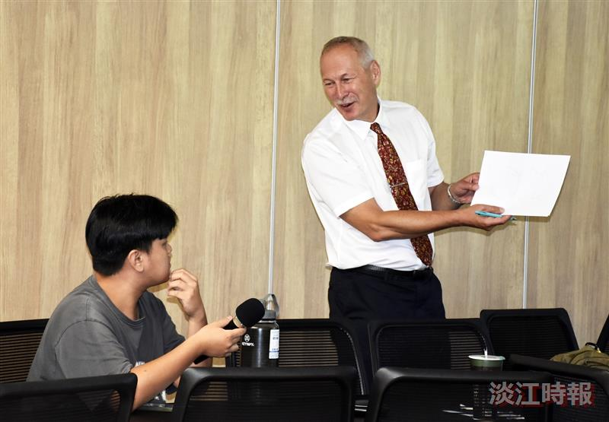
化學系舉辦大師演講，邀請姊妹校捷克布拉格查理大學（Charles University）教授Prof. Martin Kotora主講。（圖／化學系提供）

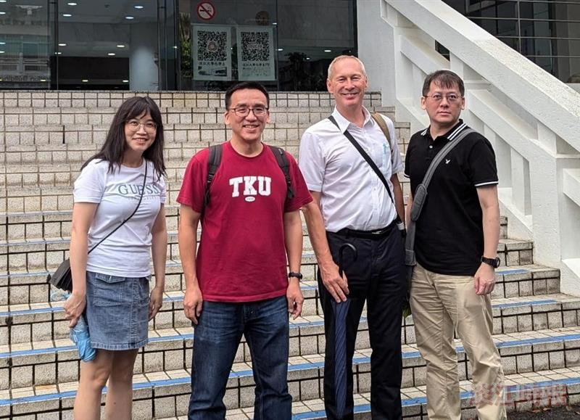
化學系教授謝仁傑（右起）邀請捷克布拉格查理大學教授Prof. Martin Kotora，與系主任陳志欣與副教授黃家琪一同交流。（圖／化學系提供）

